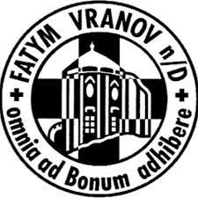
FATYM Vranov nad Dyjí
a společenství věřících
Vás srdečně zvou
na
BOŽÍ TĚLO
ve čtvrtek 19. června v 18.00
v kostele Nanebevzetí Panny Marie
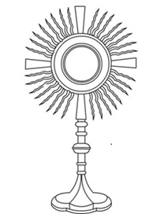
ve Vranově nad Dyjí
„Kdo jí mé tělo
a pije mou krev, má život věčný a já ho vzkřísím v poslední den.
(Jan 6,54)

